3D列印教師研習簡章
一、宗旨
為推廣Maker精神，提升國內師生自造能力，及增加觀察科學的素材，同時經由動手操作的經驗，提供思維訓練、概念發展與問題解決及動手操作的能力。
二、簡介
近年來，一個偌大的「典範轉移(Paradigm shift) 」已經在悄然發生中。這就是一個被稱之為Makers movement的「自造者運動」。自造者的意思是指「自己親自來做」，這也是DIY(Do-it-yourself)精神的延續。自從三十年前，整個社會逐漸進入了利用電腦作為生產力途徑的同時，我們對於「親手來做」也逐步地抽離。今日的知識工作已經為「知」與「行」帶來極嚴重的割裂。而3D列印這種輔助自造者的平民化技術，讓人們重新喚醒「實作」的重要性。
為提升並提倡Maker精神及增加師生有更多動手操作的機會，科教館科學學習中心新增Maker設備，並藉由教師培訓喚醒老師動手做教具的精神，進而可以實際瞭解到科學中的奧秘，不再只是單單從書本中獲得知識。
三、研習時間
場次 | 日期 | 時間
第一梯次(初階班) | 104年4月18日(六) | 09:00~16:30
第二梯次(初階班) | 104年4月25日(六) | 09:00~16:30
第三梯次(進階班) | 104年4月26日(日) | 09:00~16:30
第四梯次(初階班) | 104年5月16日(六) | 09:00~16:30
第五梯次(初階班) | 104年5月23日(六) | 09:00~16:30
第六梯次(進階班) | 104年5月24日(日) | 09:00~16:30
備註：欲參加進階班之老師須先參加初階班研習課程結束後方可參加。
四、研習地點
國立臺灣科學教育館B1科學學習中心(臺北市士林區士商路189號)。
五、研習對象
國中小教師，每梯次人數以30人為原則，依報名先後順序錄取。報名人數達10人以上方開班。
欲參加進階班之老師須先參加初階班研習課程結束後方可參加。

六、研習內容

初階班
上課日期 | （六）
第一節 | 3D列印簡介與教學應用
第二節 | 3D印表機操作教學
第三節 | 3D印表機操作教學
午休
第四節 | 3D列印實作
第五節 | 3D繪圖軟體介紹
第六節 | 教學資源介紹

進階班
上課日期 | （日）
第一節 | 設計規劃
第二節 | 3D繪圖軟體教學
第三節 | 3D列印實作
午休
第四節 | 3D掃描與應用
第五節 | 3D掃描與應用
第六節 | 教學資源介紹

七、報名方式
(一)採網路報名，報名網址「全國教師在職進修資訊網」
http://inservice.edu.tw/
(二)錄取名單請於「全國教師在職進修資訊網」自行查詢，
本館網站不另行公布。
(三)已完成報名者，若不克前來參加研習，請於研習前來電告知，
以免影響其他欲參加者之權利。
(四)詳情請洽本館實驗組蔡宛珊小姐(洽詢專線︰02-6610-1234
分機5467；電子信箱︰tsaiwanshan@mail.ntsec.gov.tw)
八、研習時數︰
全程參加之研習人員核發教師研習時數計6小時。

九、注意事項：
研習費用:免費。
參加教師需自行負擔交通、住宿及用餐之費用。

十、交通資訊：
本館地址：臺北市士林區士商路189號
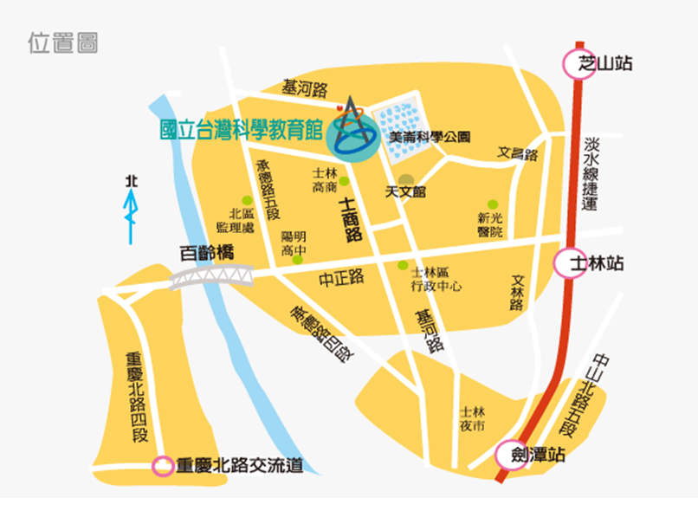
臨近道路與公車站：
捷運：
․捷運劍潭站(1號出口)轉搭公車紅3、紅30、41
․捷運士林站(1號出口，過馬路)轉搭公車255、620、紅3、紅12
公車：
․620、紅3、紅12 科教館站下
․255、250 、620、紅12 士林高商站下
․41、紅3、紅12、紅30 天文館站(士林行政中心)下
自行開車：
本館B3設有收費停車場，每小時30元。

